# *Cómo empezar tu negocio de bicicletas (8 pasos)*

Quizás creas que un negocio de bicicletas es un emprendimiento sencillo y poco innovador, pero lo cierto es que una empresa de este tipo puede resultar muy rentable en los tiempos que corren.

Cada día nos preocupamos más por estar en forma, pero también por aspectos importantes como [el medioambiente](http://www.lr21.com.uy/ecologia/1219996-beneficios-medio-ambiente-pedalear-andar-en-bicicleta) o ahorrar tiempo y dinero en el transporte para ir al trabajo.

Por eso abrir una tienda de bicicletas puede ser un muy buen negocio con un gran futuro por delante.

El auge del ciclismo no para: en la actualidad han aumentado en gran cantidad las personas que deciden ir al trabajo en bici en vez de en coche, o a recoger a sus hijos al colegio y pasear por la ciudad.

Además, los gobiernos se han dado cuenta de que la afición por este transporte es cada vez mayor, y por eso cada año ponen en marcha cientos de iniciativas para que sus ciudadanos tomen sus bicicletas.

Y gracias a todos estos factores, la compra de estos vehículos ha crecido de manera exponencial.

## Cómo empezar tu negocio de bicicletas (8 pasos)

## 1. Crea tu plan de negocios para organizarte

Un plan de negocios es obligatorio para cualquier negocio;

Y con un negocio de bicicletas también debes elaborarlo para estudiar tu mercado y saber qué pasos dar en las distintas etapas de tu empresa.Es como crear un manual de instrucciones.

Los conceptos más básicos que debes incluir en tu plan son:

* Dónde va a estar situado tu negocio (una ciudad, una zona rural, online)
* Analizar si en esa zona hay posibles compradores o no
* Quiénes serán tus clientes potenciales
* Dónde se mueven (redes sociales, blogs, revistas, lugares físicos)
* Qué productos específicos venderás (sólo bicicletas, o también accesorios y guías por rutas ciclistas)
* Quiénes serán tus proveedores (marcas) y cuáles son sus presupuestos
* Cuánto dinero tienes para iniciar tu emprendimiento, y cuánto capital te falta
* De dónde sacarás el capital que te falta para arrancar tu empresa (préstamos, colaboración con un socio, ayudas del gobierno)
* Qué margen de beneficios obtendrás con tus ventas
* Qué costos tendrá tu negocio (alquiler de un local, compra de bicicletas, sueldo de empleados, etc.)
* Qué trámites debes hacer para abrir tu tienda de bicis (licencias comerciales, seguros para trabajadores, permisos de obras para el local)
* Qué estrategias de marketing utilizarás para promocionarte (redes sociales, anuncios en revistas, carteles en la calle)
* Cuánto costarán estas estrategias de promoción
* Quiénes son tus competidores
* Cómo pueden afectar a tu negocio

Sé que parecen muchas cosas por cubrir, pero es lo esencial que debes tener en cuenta si quieres arrancar tu negocio de bicicletas con éxito.

Escribe poco a poco este plan de negocios, con todos los detalles que puedas, y de forma simple. Verás que es más fácil de lo que parece.

Si necesitas ayuda para elaborarlo, en el siguiente artículo tienes todos los pasos detallados que debes seguir: *Cómo crear un plan de negocios exitoso para tu empresa*.

## 2. Busca proveedores de bicicletas y accesorios

El siguiente paso es buscar proveedores de tus productos para poder hacer después un presupuesto en detalle con todos los datos necesarios.

¿Cómo puedes encontrar distribuidores? De estas 3 formas sencillas:

* Busca en Google marcas de bicicletas para contactarles.
* Escribe las que tú conozcas en un papel y busca sus teléfonos para hablar con ellos.
* Ve a una asociación u organización de ciclismo y pídeles un listado de marcas que utilicen para contactarles.

Una vez que tengas un listado de proveedores, pídeles que te envíen un catálogo o un presupuesto de todos los productos que quieras comprar.

No te conformes con uno solo: pide presupuestos a varias marcas y empresas, y revísalos bien comparando tanto los precios como la calidad de los artículos.

## 3. Analiza el capital que tienes y tus gastos

Es muy importante crear un presupuesto para tu negocio y así saber cuánto dinero vas a necesitar para abrirlo.

El primer paso es comprobar cuánto dinero necesitarás. Haz una lista de TODO lo que tengas que comprar o pagar durante los 6 primeros meses como por ejemplo:

* El alquiler del local.
* Los gastos aproximados de electricidad, mantenimiento del local, etc.
* Las unidades de cada bicicleta y accesorios que vas a comprar y sus precios según el proveedor que hayas elegido.
* El sueldo y los seguros laborales de tus empleados si vas a contratar a personal.
* El mobiliario y la decoración necesarios para tu tienda.

De este modo podrás hacer una lista de precios detallada para los primeros meses de vida de tu empresa, y así saber exactamente el dinero que necesitarás para mantenerte en ese tiempo.

Una vez que tengas estos costes, comprueba con cuánto dinero cuentas. ¿Tienes ahorros? ¿Cuántos de esos ahorros vas a invertir en tu negocio de bicicletas? ¿Y cuánto dinero te falta?

Asegúrate de calcular el capital que necesitarás para al menos 6 meses desde que abras tu negocio, porque así evitarás quedarte corto en tu presupuesto en esta etapa inicial.

Después de analizar el dinero que necesitas y el que te falta, debes acudir a una fuente de financiación para conseguirlo.

En este artículo te explicamos qué métodos existen para financiar tu negocio: *Cómo conseguir dinero para empezar tu propio negocio*.

## 4. Encuentra un local suficientemente grande

En este punto es importante que busques un local que esté bien situado, pero que también tenga espacio suficiente para almacenar las bicicletas y exponerlas al público.

Recuerda que una bicicleta no es como un vestido o un teléfono: ocupa más espacio que esos productos y por lo tanto necesitarás más sitio en tu tienda.

Debes contar con espacio suficiente en la tienda para que los clientes que entren puedan ver expuestas las bicis, pero también el local deberá contar con un almacén para guardar las que vayas a vender o los accesorios que ofrezcas.

Y, si además vas a proporcionar un servicio de reparación, tendrás que contar con otro pequeño espacio destinado a tu taller (por ejemplo dentro de tu almacén).

Es recomendable que al principio alquiles el local en vez de comprarlo por si algo fuese mal. Y no te olvides de su ubicación.

Si tu negocio de bicicletas está en una calle comercial, por la que pasan muchas personas, es fácil de llegar a ella, y además tiene sitios para aparcar el auto cerca, tu éxito estará asegurado.

Pero si el local está situado lejos, es difícil de llegar, y apenas pasan personas por delante… tus ventas no serán nada buenas.

## 5. Haz los trámites para abrir tu tienda

Cualquier negocio debe ser totalmente legal; y para conseguir esto es necesario que te informes de todos los documentos que deberás presentar al gobierno de tu país.

En general, estos trámites no son complicados, ni tampoco tardan mucho en ser aprobados.

Los trámites básicos que debes hacer para cualquier empresa son estos:

* Declaración de apertura: para dar aviso de que vas a iniciar tu negocio.
* Registro mercantil: para dar de alta tu negocio en el registro de empresas.
* Alta como trabajador autónomo: debes inscribirte aquí como empresario y para dar de alta a tus empleados.
* Licencia de apertura: es la licencia que indica que el local está en buenas condiciones para abrir allí un negocio.
* Licencia de obras: este es el permiso que deberás obtener para poder remodelar el local (colocar estanterías, soportes, etc.).

Recuerda que estos trámites no son gratis: todos ellos tienen una tarifa que debes pagar. Así que incluye el precio de estos en tu presupuesto. (leer el otro apunte que adjunte sobre este tema)

## 6. Escoge el equipamiento para tu local

La mayoría de negocios tienen una decoración común: estanterías donde poner a la vista del cliente los productos, y un mostrador para colocar la caja y cobrar.Para tu negocio de bicicletas también necesitarás estantes (para enseñar los accesorios que vendas) y un mostrador. Pero además deberás instalar varios *racks*.

Los *racks* son armazones o rejillas para sujetar bicicletas como el que puedes ver en la imagen de aquí abajo. En muchos países se llaman *aparcabicis*.

* Hay rejillas de todo tipo de materiales y modelos, y puedes colocarlas en la posición que prefieras: en el suelo o en la pared.

Lo mejor es que coloques varios aparcabicis en el suelo de tu tienda para que los clientes puedan tocar las bicicletas y verlas más en detalle, y que también añadas algunos en la pared porque así ahorrarás espacio.

## 7. ¿Necesitas contratar personal?

Un punto importante en el que debes pensar antes de abrir tu emprendimiento es el de si necesitarás o no empleados al principio.

Esto debes decidirlo tú dependiendo de la previsión de posibles clientes que vayan a ir a tu tienda según tus expectativas, y también según con el presupuesto con el que cuentes al principio.

Algo que sí te recomiendo hacer es que contrates a un contable para llevar las cuentas de tu tienda.

Este profesional se encargará por ti de realizar muchos trámites relacionados con el dinero, y te ayudará a hacer los balances de tus costes y tus ganancias cada mes.

Si al final contratas personal, no te olvides de darles de alta como empleados con los seguros pertinentes que correspondan.

## 8. Crea tu plan de marketing y ¡abre tus puertas!

Por último, antes de abrir las puertas de tu negocio de bicicletas, es necesario que hagas un plan de marketing para ver cómo puedes atraer clientes que compren tus productos.

Los compradores no van a llegar solos.

Este es un gran error que cometen el 67% de nuevos emprendedores cuando abren sus empresas: no tienen un plan para promocionarse, y por eso sus ventas son muy bajas y, al final, tienen que cerrar.

Así que ¡no cometas tú el mismo fallo! Piensa en formas de hacerte publicidad, como colocando carteles, abriendo una cuenta en Facebook, Twitter e Instagram, o patrocinando un evento ciclista de tu ciudad.

En el siguiente post tienes una genial guía para elaborar tu plan paso a paso: *Guía máxima para crear un plan de marketing*.

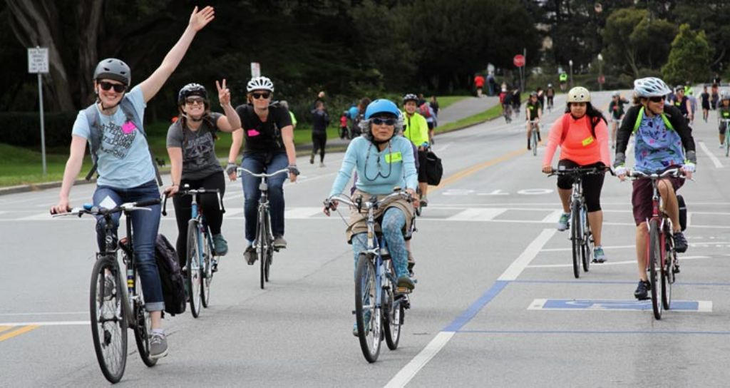

## 11 consejos para iniciar tu negocio de bicicletas con éxito

Los 8 pasos de arriba son todo lo que debes hacer para iniciar tu empresa de bicicletas. Pero aquí abajo voy a compartirte 11 consejos con los que conseguirás tener éxito con tu negocio:

* No ofrezcas demasiadas marcas a tus clientes, porque una gran variedad entre la que elegir normalmente les hace sentir perdidos y podrías perder ventas.
* Ofrece al principio sólo un par de marcas de bicicletas. De este modo, tus proveedores te harán un gran descuento en tus compras al mayoreo.
* Cuando pidas presupuesto a tus proveedores, asegúrate de que el beneficio que conseguirás por cada venta sea de al menos el 32%. Este es el margen de beneficios normal para un negocio de bicicletas.
* Asegúrate siempre al pedir presupuesto a los proveedores de que también te ofrecerán una bicicleta de demostración para que tus clientes puedan probarla en tu tienda.
* Piensa en ofrecer también un servicio de reparaciones en tu tienda o en el domicilio del cliente porque esto hará que tus ganancias aumenten sustancialmente.
* Vende también productos complementarios en tu tienda, como cascos, muñequeras y rodilleras, ropa para ciclismo, etc. Estos accesorios pueden ayudarte mucho en épocas de temporada baja como el invierno donde la gente no compra tantas bicicletas como en el resto del año.
* En los primeros meses de apertura, compra sólo un par de unidades por cada modelo de bicicleta, y pide más unidades a tus proveedores según vayas vendiéndolas. Los proveedores no aceptarán que les devuelvas bicicletas que no has vendido.
* Suscríbete a alguna revista o publicación dedicada al mundo del ciclismo. Así siempre estarás al día de la últimas novedades, tendencias o productos que puedes incorporar a tu negocio.
* Investiga si el gobierno tiene ayudas para negocios como el tuyo, o si necesitan bicicletas para alguna iniciativa, y están dispuestos a rentar las tuyas por un buen precio.
* Puedes ofrecer en tu tienda rutas guiadas de paseo en bicicleta y cobrar este servicio aparte para generar más beneficios.
* Muchos adultos compran hoy en día bicicletas, pero también los niños son un mercado con gran potencial. Así que no olvides incluir en tu catálogo bicicletas para niños también.